I група КЛАСНА РАБОТА № 1

9.12.13. Име:.................................................................................................., №......., 7^{б} клас
1 зад: Опростете изразите:
а) 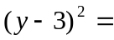 .................................................................................................................................
б) 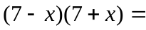.........................................................................................................................
2 зад: Разложете на множители:
а) 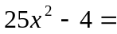................................................................................................................................
б) 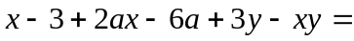.....................................................................................................
3 зад: Опростете израза и пресметнете числената му стойност при 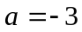:
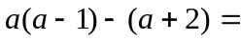………………………………………………………………………………
4 зад: Коренът на уравнението 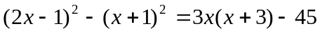 е:
а) -3; б) -2; в) 1; г) 3.
5 зад: При 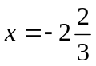, числената стойност на израза 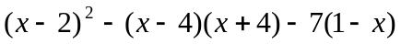е:
а) -8; б) 1; в) 5; г) 21.
6 зад: Произведението от корените на уравнението 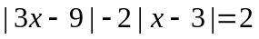е:
а) 1; б) 5; в) 6; г) 8.
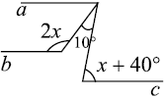
7 зад: На чертежа a || b || c. Стойността на x е:
а) 30°;
б) 40°;
в) 50°;
г) 60°.

8 зад: За ABC α : β : γ = 3 : 4 : 5. Ако AD е височина и DL || AC (LAB), намерете големината на ADL в градуси.
Решение: ......................................................................................................................................
.......................................................................................................................................................
.......................................................................................................................................................
.......................................................................................................................................................
.......................................................................................................................................................
.......................................................................................................................................................
.......................................................................................................................................................
.......................................................................................................................................................
.......................................................................................................................................................
.......................................................................................................................................................

Оценка | 2 | 3 | 4 | 5 | 6
Точки | 0-2 | 3-4 | 5-7 | 8-10 | 11-12

II група КЛАСНА РАБОТА № 1

9.12.13. Име:.................................................................................................., №......., 7^{б} клас
1 зад: Опростете изразите:
а) 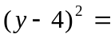 ................................................................................................................................
б) 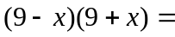.........................................................................................................................
2 зад: Разложете на множители:
а) 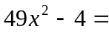................................................................................................................................
б) .....................................................................................................
3 зад: Опростете израза и пресметнете числената му стойност при :
………………………………………………………………………………
4 зад: Коренът на уравнението 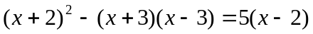 е:
а) -18; б) -10; в) 1; г) 23.
5 зад: При 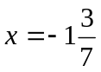, стойността на израза е:
а) -2; б) 4; в) 6; г) 16.
6 зад: Сборът от корените на уравнението 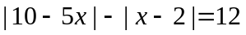е:
а) -1; б) 4; в) 5; г) няма решение.
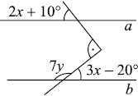
7 зад: На чертежа a || b. Стойността на y е:
а) 20°;
б) 30°;
в) 40°;
г) 50°.

8 зад: За ABC α : β : γ = 2 : 3 : 4. Ако BL е ъглополовяща и LQ  BC (QBC), намерете големината на BLQ в градуси.
Решение: ......................................................................................................................................
.......................................................................................................................................................
.......................................................................................................................................................
.......................................................................................................................................................
.......................................................................................................................................................
.......................................................................................................................................................
.......................................................................................................................................................
.......................................................................................................................................................
.......................................................................................................................................................
.......................................................................................................................................................

Оценка | 2 | 3 | 4 | 5 | 6
Точки | 0-2 | 3-4 | 5-7 | 8-10 | 11-12

